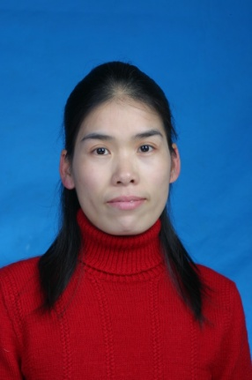
文月娥，讲师，四川大学外国语言学及应用语言学博士，硕士生导师。主要从事翻译与跨文化研究。

